此360建发股份（360天擎），此软件包用于建发股份专用终端安全防护软件，外部无法使用，若已是公司电脑在内网环境请做以下步骤即可：
- 已安装好360建发股份， 打开360点击左上角升级病毒库只最新
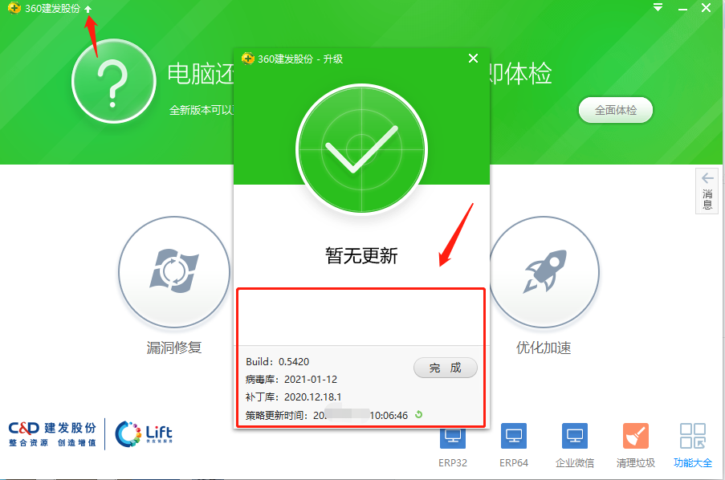
- 完善资产自助登记，右键360-选择资产自助登记
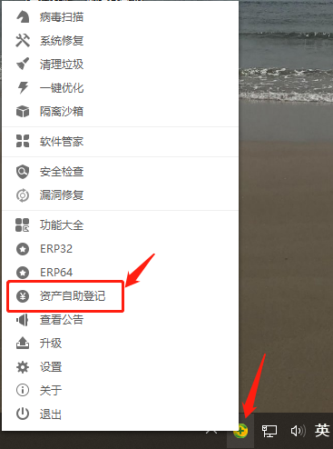
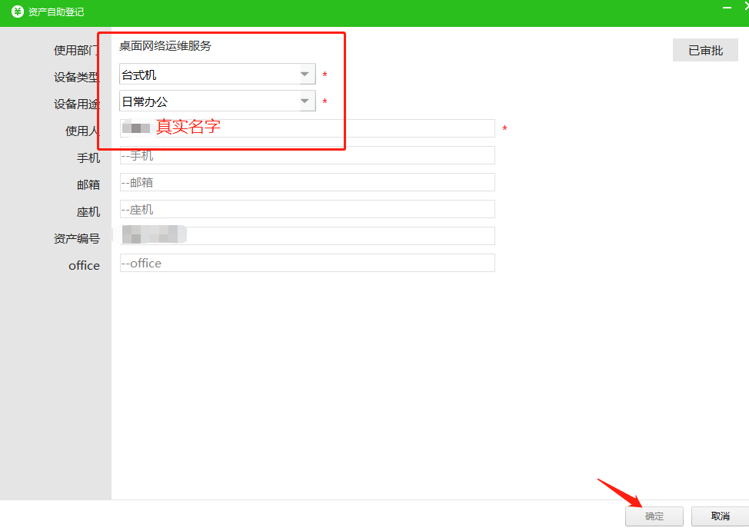

注：如无法安装、更新、登记，请联系信息部（内线：7279王春水）

